INFORME DE VALORACIÓN
Referencia catastral 4344401VK2844S0104DJ · 13 de octubre de 2026
Resumen de la valoración
El valor orientativo se obtiene de las compraventas seleccionadas y de la superficie catastral adoptada del inmueble.
Precio medio de testigos | Precio medio por m² | Valor orientativo del inmueble
601.700 € | 4.644 €/m² | 803.000 €
Estimación orientativa sin inspección del inmueble. Importe redondeado a miles de euros.
Testigos incluidos: 10. Superficie utilizada: 173,00 m².
Datos del inmueble
Característica | Descripción
Dirección | CL CASTILLO DE AREVALO 1
Municipio y provincia | LAS ROZAS DE MADRID, Madrid
Uso principal | Residencial
Año de construcción | 2004
Superficie catastral adoptada | 173,00 m²
Subtipo utilizado en la consulta | Piso libre
Parcela catastral en la que se integra el inmueble
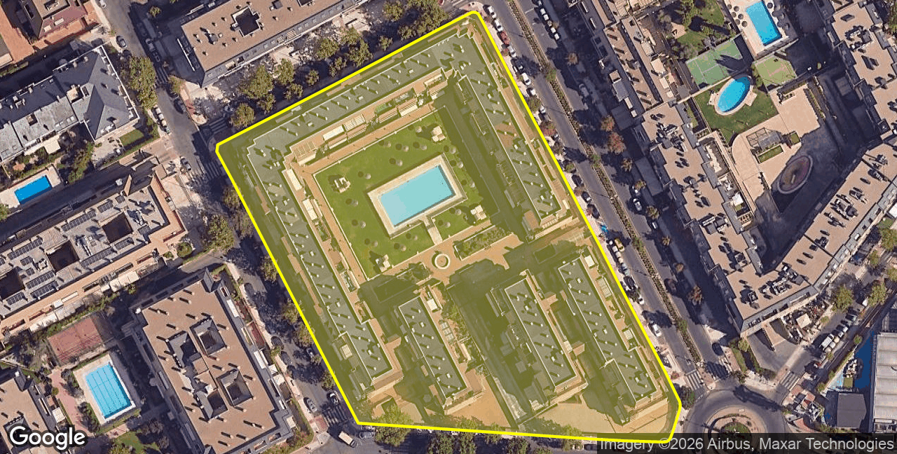
Ubicación y entorno
Mapa de localización
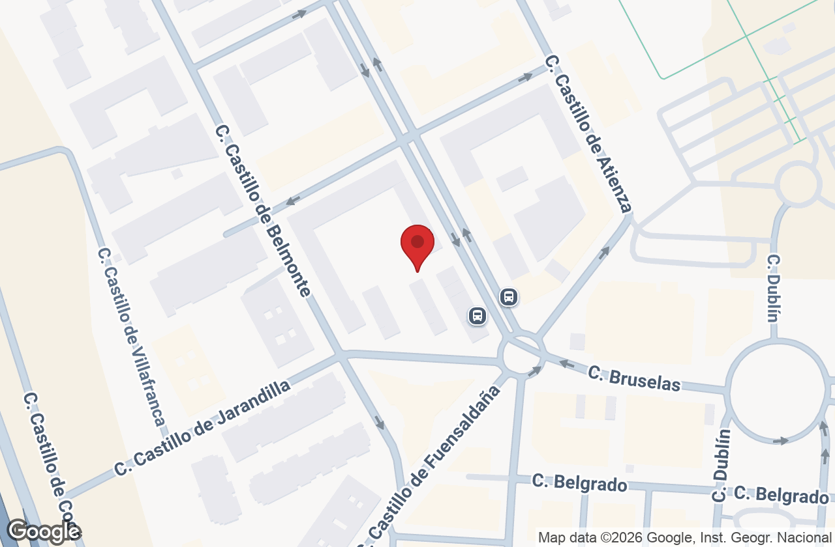
Vista a pie de calle  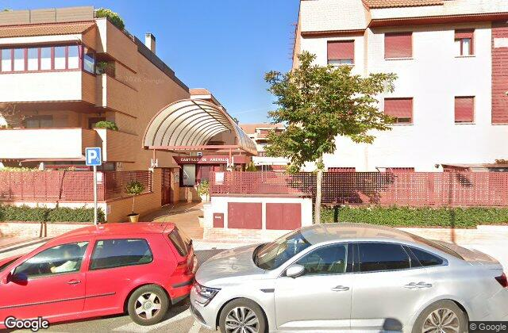 | Fotografía de fachada  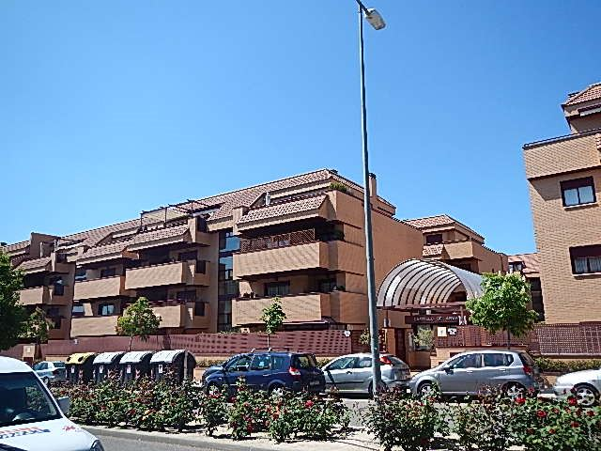
Comparables
Compraventas proporcionadas por el Notariado, con posiciones desplazadas 50 m de su ubicación original.
V: inmueble valorado. Los círculos numerados se corresponden con el ID de cada comparable en la tabla.
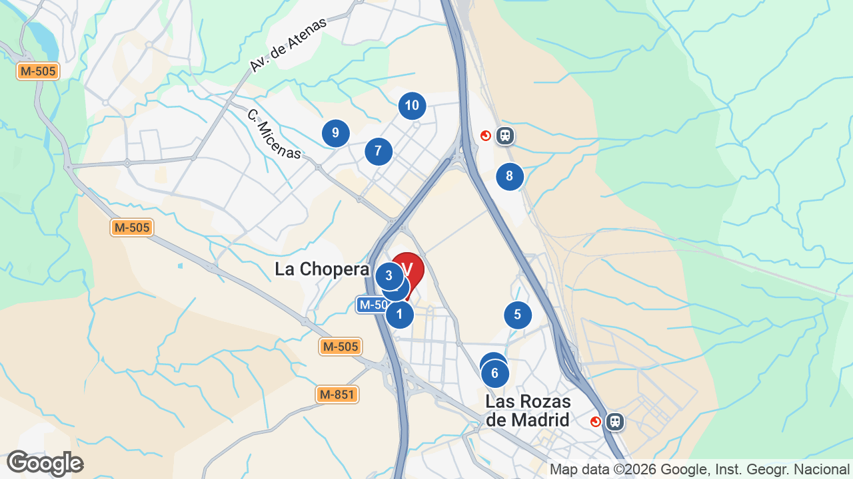
ID | Fecha | Distancia aprox. | Año de construcción | Superficie de escritura | Precio | Precio por m²
1 | may. 2026 | 170 m | 2003 | 182,00 m² | 720.000 € | 3.956 €/m²
2 | abr. 2026 | 204 m | 2004 | 102,00 m² | 580.000 € | 5.686 €/m²
3 | jun. 2026 | 336 m | 2004 | 135,00 m² | 845.000 € | 6.259 €/m²
4 | jun. 2026 | 1,17 km | 2009 | 219,00 m² | 625.000 € | 2.854 €/m²
5 | jul. 2026 | 1,21 km | 2010 | 99,00 m² | 550.000 € | 5.556 €/m²
6 | abr. 2026 | 1,24 km | 2010 | 144,00 m² | 459.000 € | 3.188 €/m²
7 | jul. 2026 | 1,66 km | 2000 | 175,00 m² | 550.000 € | 3.143 €/m²
8 | jul. 2026 | 1,76 km | 1996 | 113,00 m² | 517.000 € | 4.575 €/m²
9 | abr. 2026 | 1,99 km | 1997 | 137,00 m² | 571.000 € | 4.168 €/m²
10 | jun. 2026 | 2,13 km | 2000 | 85,00 m² | 600.000 € | 7.059 €/m²
Evolución del mercado, población y renta
Ámbito: Las Rozas de Madrid
Estos indicadores describen el entorno y no intervienen directamente en el cálculo de la valoración. El valor de tasado de vivienda libre es un indicador distinto de los precios de compraventa de los testigos.
Evolución del precio de la vivienda por metro cuadrado
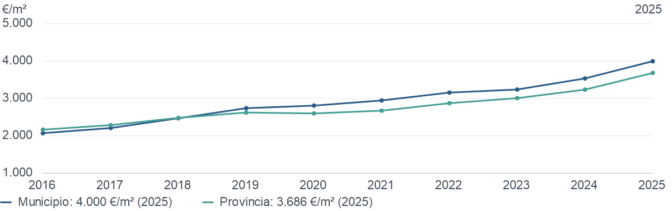
Municipio: Las Rozas de Madrid · Provincia: Madrid · Fuente: MIVAU · Valor de tasado de vivienda libre · Media de los cuatro trimestres de cada año · 2016–2025
Número de compraventas de vivienda
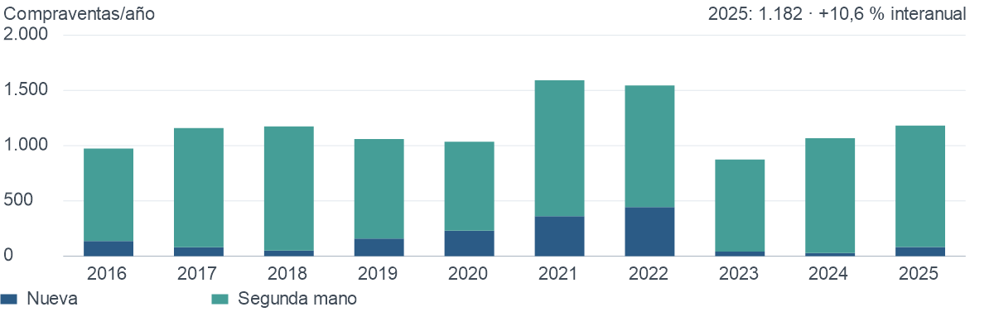
Fuente: MIVAU · Compraventas de vivienda · Años completos · 2016–2025
Alquiler de vivienda por m² al mes
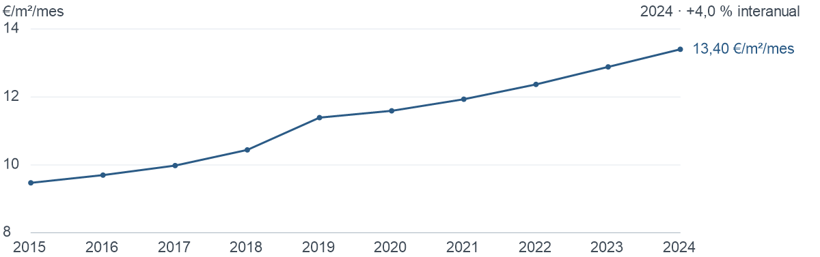
Fuente: MIVAU · Alquiler mediano existente de vivienda colectiva · 2015–2024
Evolución de la población
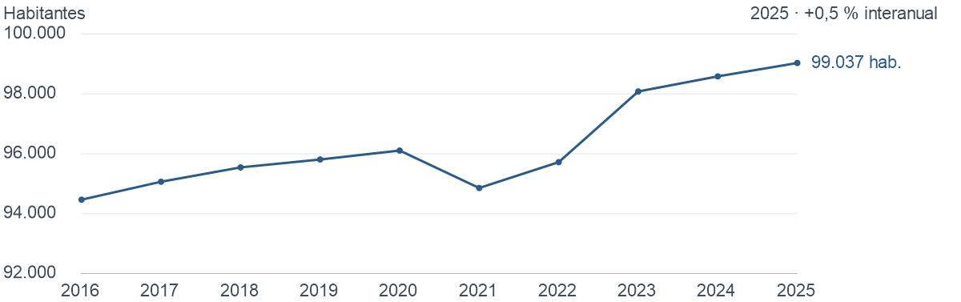
Fuente: INE · Población del padrón · 2016–2025
Renta neta media por hogar
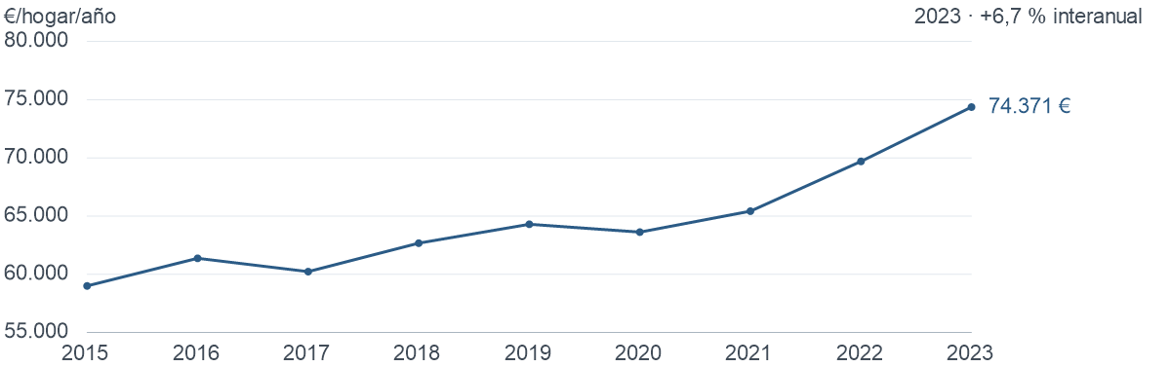
Municipio: Las Rozas de Madrid (sin histórico distrital suficiente) · Fuente: INE · Atlas de distribución de renta de los hogares · Renta neta media por hogar · 2015–2023
Método y fuentes
Cálculo de la valoración
El precio medio es la media aritmética de los precios de los testigos seleccionados. Para obtener el precio medio por m², se divide el precio de cada testigo entre su superficie de escritura y se calcula la media de esos cocientes.
El valor orientativo se obtiene multiplicando el precio medio por m² por la superficie catastral adoptada del inmueble. Se muestra redondeado a miles de euros. No se aplican ajustes por estado de conservación, planta, anejos ni fecha de venta.
Fuentes
Datos del inmueble: Dirección General del Catastro. Testigos de compraventas: Consejo General del Notariado. Sus posiciones están desplazadas 50 m de su ubicación original.
Imágenes: Google Maps, Google Street View y Catastro.
Compraventas y alquiler: MIVAU. Las compraventas se muestran por años completos. El alquiler es la mediana existente por m² al mes para vivienda colectiva o unifamiliar, según el inmueble.
Población y renta: INE. Se utilizan la población del padrón y la renta neta media por hogar del Atlas de distribución de renta de los hogares. El ámbito territorial y el periodo disponible figuran al pie de cada gráfico.
Alcance y limitaciones
Esta valoración es una estimación orientativa basada en los datos disponibles en la fecha del informe. Estos pueden contener errores, omisiones o información desactualizada.
Se realiza sin visita ni comprobación presencial. No se verifican el estado de conservación, las superficies ni la situación urbanística o jurídica del inmueble. Estas circunstancias y los cambios del mercado pueden afectar al resultado. No constituye una tasación oficial ni sustituye una valoración profesional con inspección del inmueble.

